Géométrie - Les triangles.
 | 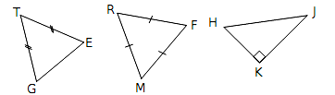  De quelle nature est le triangle TEG ?...................  De quelle nature est le triangle RFM ?.....................  De quelle nature est le triangle HJK ?......................  Donne le nom du côté opposé au sommet R : ……….. | /4
 | 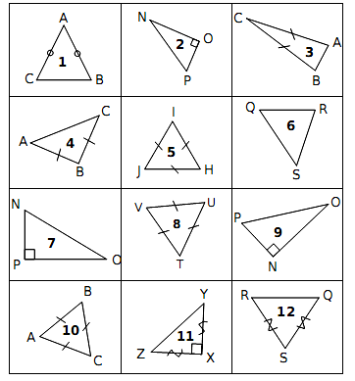  A. Qui suis-je ?  B. Complète en observant les triangles :  Le triangle n° 9 est un triangle ……..…………….  Le triangle 10 est un triangle ………………………, ses angles mesurent …..° | /3  /1.5
   | Je suis | n°
  a. | Un triangle rectangle et isocèle | …..
  b. | Un triangle scalène. | …
  c. | Un triangle équilatéral n’ayant ni H, ni U comme sommet. | …..

 | Associe par trait, chaque triangle à ses particularités : | /1
  Triangle isocèle |  |  |  | Un angle droit
  Triangle rectangle |  |  |  | 3 côtés de même mesure
  Triangle obtusangle |  |  |  | 2 côtés de même mesure
  Triangle équilatéral |  |  |  | 1 angle obtus
 | Lequel de ces triangles n’existe pas ? le triangle..........  Justifie par un calcul :………………………………………………………………… | /0.5  /1
  V  U  W  93°  48°  39° | A  B  C  54°  32°
 | Donne la définition d’un triangle acutangle :  …………………………………………………. | /1
 | Quels sont les 2 types de triangles que l’on ne sait pas construire ?  Coche les 2 bonnes réponses :  - Triangle équilatéral obtusangle  - Triangle équilatéral acutangle  - Triangle équilatéral rectangle  - Triangle isocèle rectangle  - Triangle isocèle obtusangle  - Triangle isocèle acutangle | /1
 | Complète à l’aide des mots suivants :  équilatéral – isocèle –scalène – rectangle – obtusangle  J’ai deux angles de 60°, je suis un triangle …………………………  J’ai un angle de 28° et un angle de 32°, je suis un triangle ………  J’ai 3 côtés, je suis un triangle …………  J’ai un côté perpendiculaire à un autre, je suis un triangle …………. | /2

